Tarih: 03.01.2025

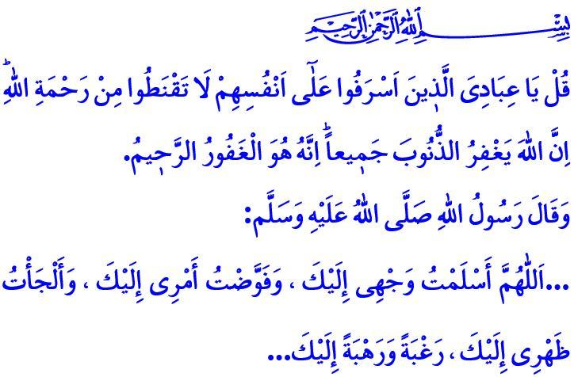 İM LEBEN EİNES GLÄUBİGEN GİBT ES KEİNEN PLATZ FÜR HOFFNUNGSLOSİGKEİT
Verehrte Muslime!
Eines der Gefühle, das unser erhabener Herr in unserer Natur verankert hat, ist die Hoffnung. Hoffnung bedeutet, sich mit vollständiger Hingabe an Allah zu wenden und ihm unendlich zu vertrauen. Es ist die Vereinigung von Vorsicht mit Vertrauen, Geduld mit Anstrengung, das Nachdenken über die Vergangenheit und das entschlossene Voranschreiten in die Zukunft. Hoffnung ist eine göttliche Gnade, die den Menschen dazu bringt, am Leben festzuhalten, und seine Entschlossenheit und Anstrengung verstärkt. Sie ist eine spirituelle Kraft, die die Gesundheit von Körper und Seele bewahrt.
Hoffnungslosigkeit hingegen nimmt dem Menschen die Freude am Leben, verdunkelt seine Träume für die Zukunft, macht ihn faul und entfernt ihn von seinen Verantwortlichkeiten. Unser erhabener Herr warnt uns in dieser Hinsicht: “Sprich: O meine Diener, die ihr gegen euch selbst maßlos seid! Verzweifelt nicht an der Barmherzigkeit Allahs. Gewiss, Allah vergibt alle Sünden. Er ist der Vergebende, der Barmherzige.”
Liebe Muslime!
Alle Propheten, die Allah der Menschheit gesandt hat, haben selbst in den schwersten Prüfungen niemals ihre Hoffnung verloren. So hat Adam voller Hoffnung auf Vergebung gebetet. Noah hat mit freundlichen Worten und milder Rede seinen Sohn ermahnt und gesagt: „Mein lieber Sohn, steig mit uns in das Schiff und sei nicht mit den Ungläubigen.” Er hat voller Hoffnung auf dessen Rechtleitung gewartet. Hiob hat trotz seiner schweren Krankheit niemals den Glauben an seine Heilung verloren und alle Heilungsmöglichkeiten ausgeschöpft. Der Gesandte Allahs (Friede sei mit ihm) hat selbst in den größten Schwierigkeiten nie die Hoffnung aufgegeben und gesagt: حَسْبِيَ اللّٰهُۘ لَٓا اِلٰهَ اِلَّا هُوَۜ عَلَيْهِ تَوَكَّلْتُ وَهُوَ رَبُّ الْعَرْشِ الْعَظ۪يمِ „…Allah genügt mir. Es gibt keinen Gott außer Ihm. Auf Ihn vertraue ich, und Er ist der Herr des gewaltigen Thrones.“
Werte Muslime!
Auch wir können mit Schwierigkeiten konfrontiert werden. In unserem Familien-, Arbeits- oder Geschäftsleben, in unseren Beziehungen zu Nachbarn und Verwandten können Probleme auftreten. Doch wie groß unser Leid und unsere Sorgen auch sein mögen, die Barmherzigkeit und Gnade unseres Herrn umfassen alles. Wichtig ist, dass wir unsere Verantwortung gegenüber unserem Herrn, uns selbst, unserer Familie, unserer Umgebung und der gesamten Menschheit erfüllen. Wir sollten unser Leben mit rechtschaffenen Taten und guter Moral schmücken.
Wertvolle Gläubige!
Heute greifen Tyrannen, die die Welt zu einem Kriegsschauplatz machen wollen, zu allen Mitteln des Bösen, um die Hoffnung der Menschheit zu zerstören. Besonders in Palästina und Gaza töten sie Menschen, unabhängig von Alter oder Geschlecht. Sie hindern sie sogar daran, ihre Grundbedürfnisse nach Gesundheit und Nahrung zu befriedigen, und lassen sie vor den Augen der Welt sterben.
Auf der anderen Seite verbreiten sie verderbliche Ideologien, die Verstand, Natur, Moral und Sittlichkeit zerstören, und bedrohen so die Zukunft der Familie und der Menschheit. Mit Alkohol, Glücksspiel, Prostitution, Drogen und schädlichen Medieninhalten versuchen sie, die Träume der Jugend zu zerstören und ihre Hoffnungen zu rauben. Doch über allen Plänen steht ein göttlicher Wille: وَمَكَرُوا وَمَكَرَ اللّٰهُۜ وَاللّٰهُ خَيْرُ الْمَاكِر۪ينَ۟ „Und sie schmiedeten Pläne, doch Allah durchkreuzte ihre Pläne. Und Allah ist der beste Planer.”
Liebe Muslime!
In einer Zeit, in der das Böse verbreitet und die Hoffnung auf das Gute, Ideale und Träume zerstört werden sollen, ist es unsere Pflicht, in unserem Leben keinen Platz für Hoffnungslosigkeit zu lassen. Nachdem wir alle unsere Möglichkeiten ausgeschöpft haben, sollten wir uns der Gnade und Barmherzigkeit unseres erhabenen Herrn anvertrauen.Es ist unsere Verantwortung, unsere Kinder und Jugendlichen in ihren Träumen und Idealen zu unterstützen. Wir sollten denjenigen, die sich in Sünden verirrt haben und Opfer schlechter Gewohnheiten wie Alkohol, Glücksspiel, Prostitution oder Drogenabhängigkeit geworden sind, mit Mitgefühl und Barmherzigkeit helfen und uns noch mehr bemühen, sie aus diesen Situationen zu befreien.
Ich schließe meine Predigt mit dem folgenden Gebet unseres Propheten (Friede sei mit ihm): „O Allah, zu Dir habe ich mich gewandt, Dir habe ich meine Angelegenheit übergeben, mit Hoffnung und Ehrfurcht habe ich mich Dir anvertraut…”

Zümer, 39/53.
Hûd, 11/42.
Tevbe, 9/129.
Âl-i İmrân, 3/54.
Buhârî, Vudû’, 75. Generaldirektion für Religiöse Dienste

